
Service Jeunesse, Engagement et Sports

Objet : Prévention vague de chaleur dans les ACM
Référence : INSTRUCTION INTERMINISTÉRIELLE N° DGS/CCS/UDP/DGOS/DGCS/DGT/DGSCGC/DGEC/ DJEPVA/DS/DGESCO/DIHAL/2024/70 du 27 mai 2024 relative à la gestion sanitaire des vagues de chaleur en France métropolitaine

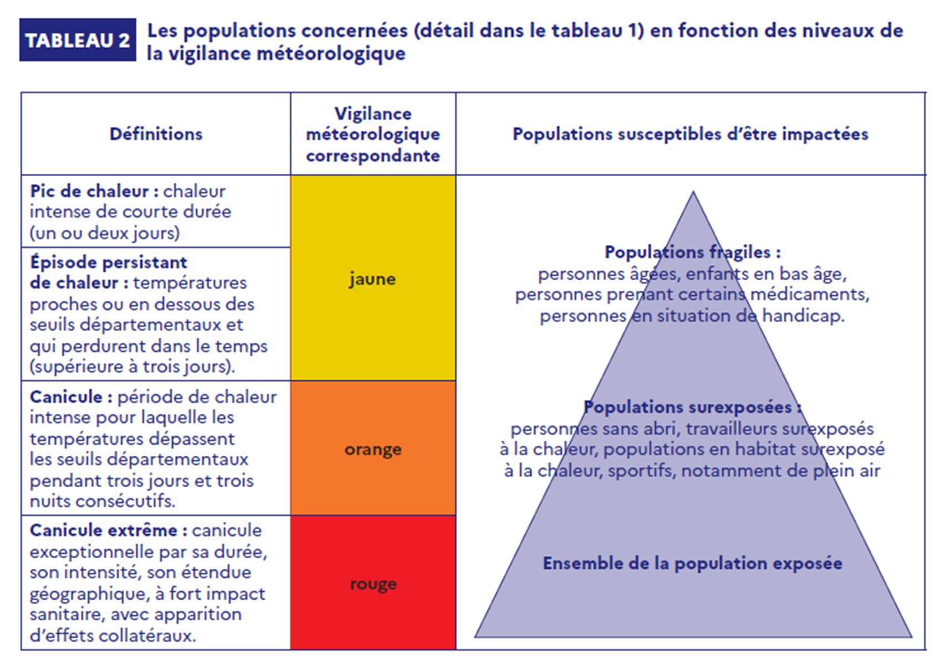
A partir du guide ORSEC départemental, des fiches opérationnelles et des fiches d’aide à la décision dans le cadre des « canicules extrêmes » sont proposées.

Cité administrative Reffye/ DSDEN/ SDJES
10 rue Amiral Courbet
65000 Tarbes

D’une manière générale, dans les établissements d’accueil d’enfants et les établissements et structures de la petite enfance, il est nécessaire de vérifier en amont si un aménagement spécifique d’une pièce plus fraîche est envisageable, et si les dispositifs et les matériels (stores, volets, systèmes de rafraîchissement, réfrigérateur, congélateur…) fonctionnent… D’autre part, il est également nécessaire de vérifier que les professionnels sont sensibilisés aux mesures de prévention et à la détection des signes cliniques d’alerte d’une exposition à la chaleur.
Les établissements concernés sont notamment les suivants : les structures d’accueil d’enfants de moins de 6 ans, les centres maternels et les accueils collectifs de mineurs mentionnés à l’article L. 227-4 du code de l’action sociale et des familles (avec ou sans hébergement).
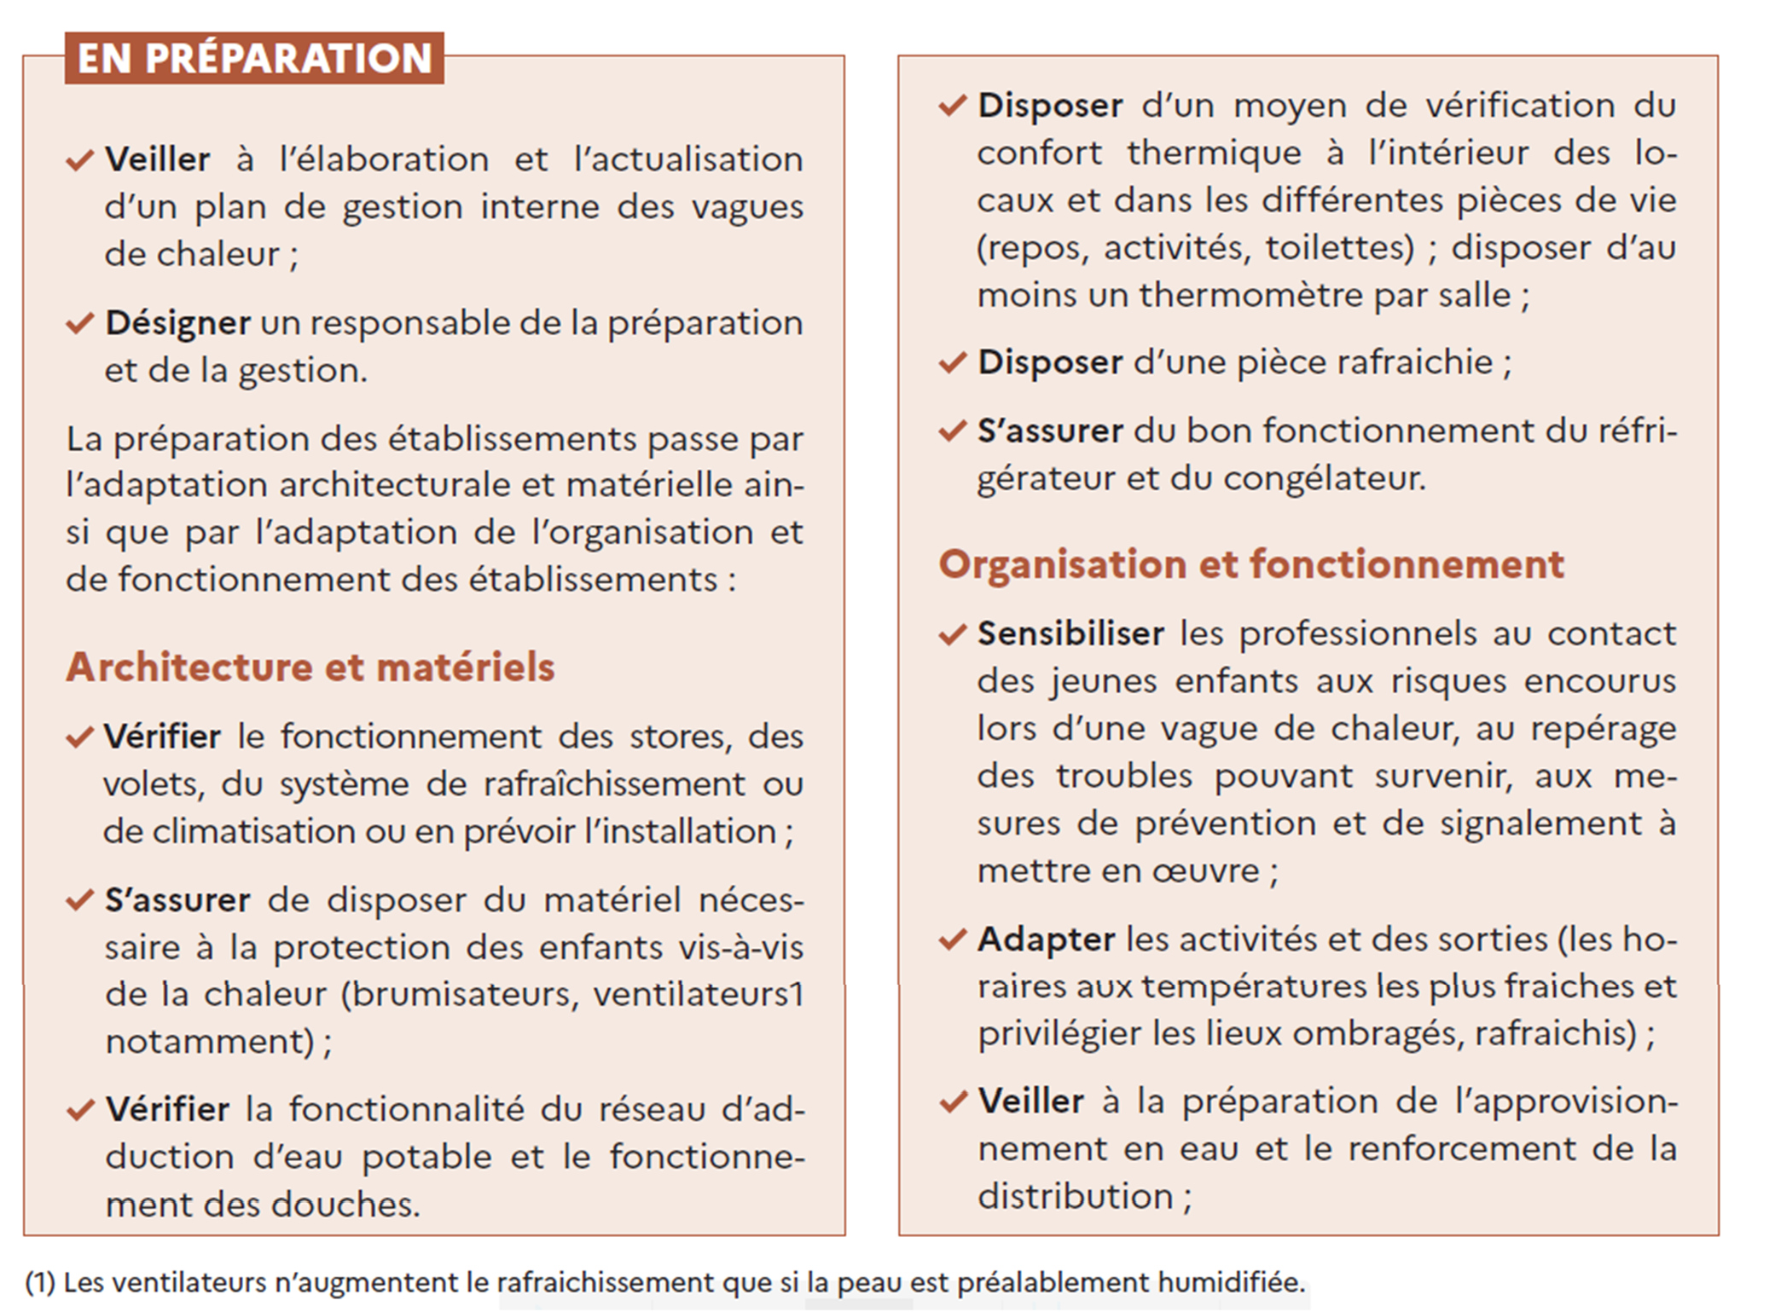
Les principales missions sont les suivantes :

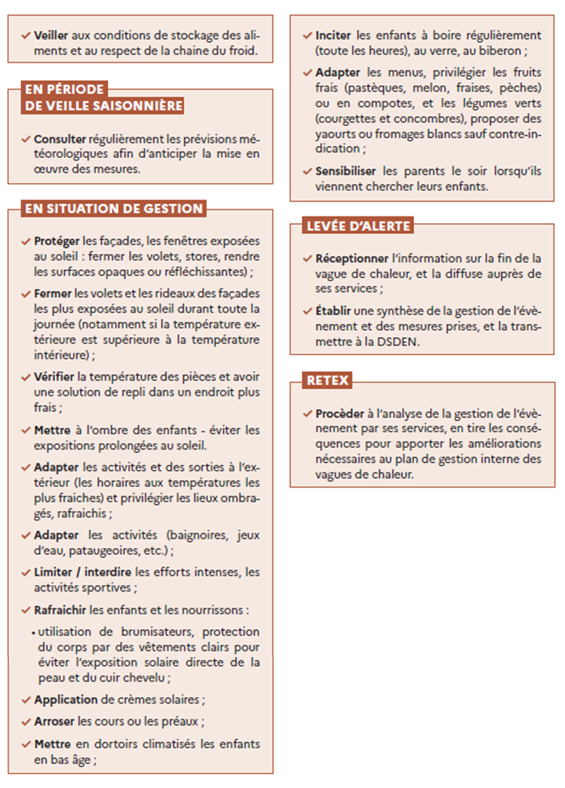

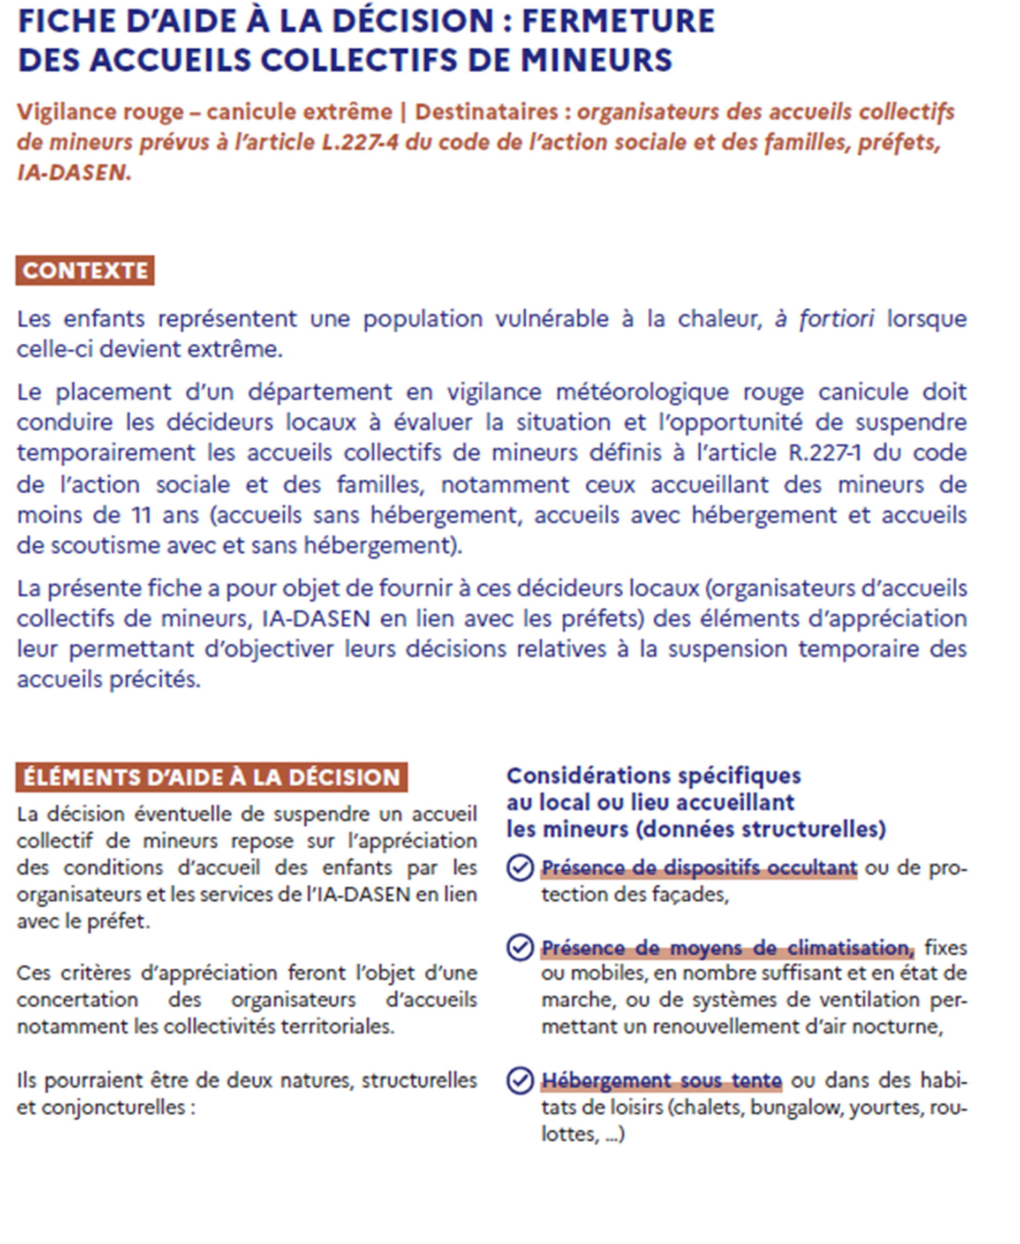

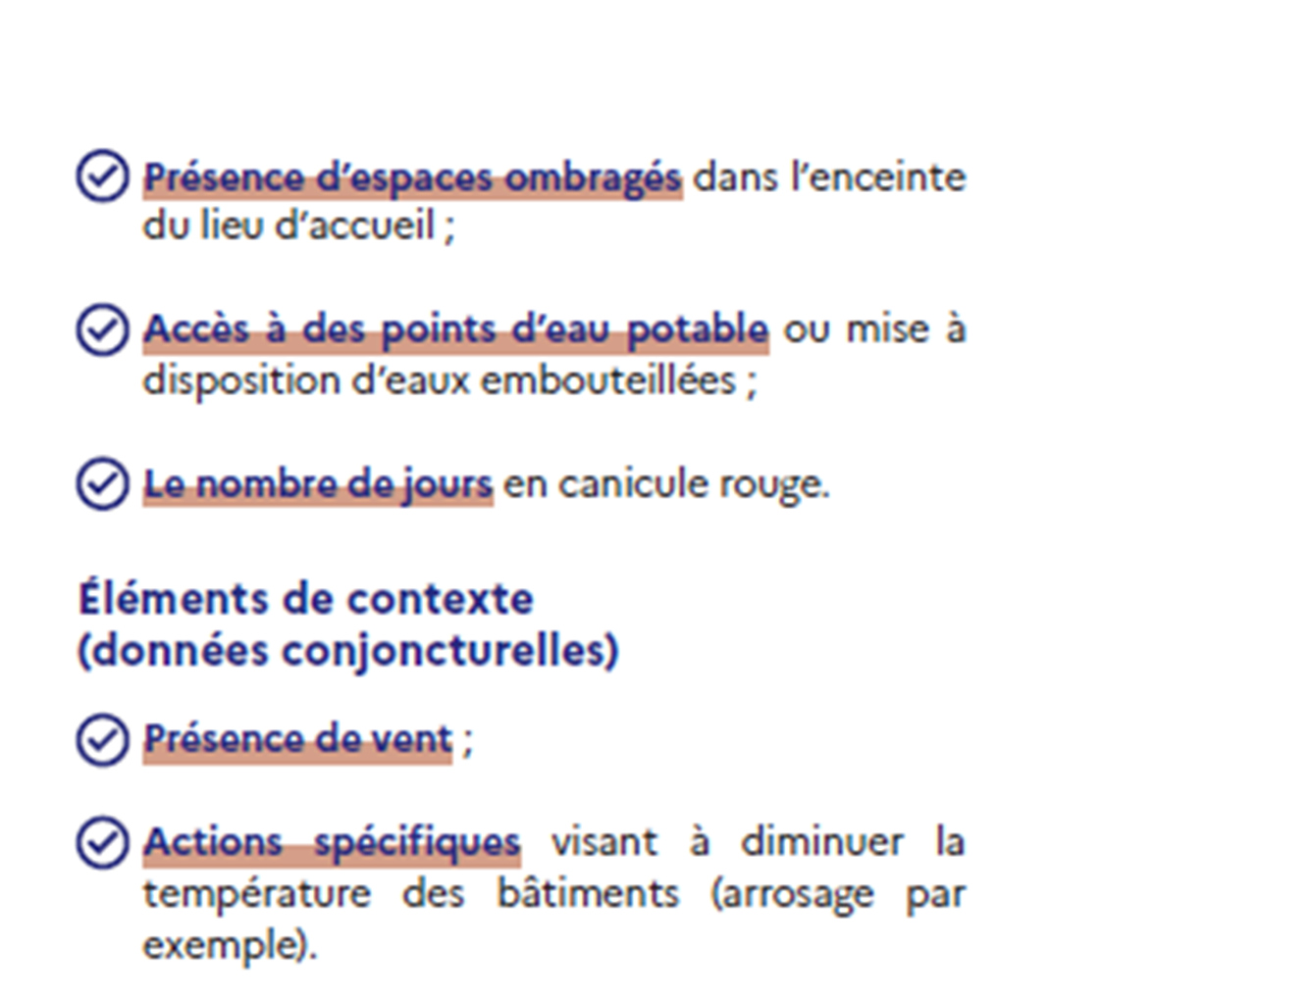
Les organisateurs sont chargés d’évaluer la situation locale en lien avec le Service Départemental Jeunesse Engagement et Sports (SDJES) et les collectivités, des accueils se déroulant dans les départements concernés par une vigilance météorologique rouge. Ils apprécient les conditions d’accueil des enfants, en s’appuyant notamment sur les éléments d’aide à la décision exposés ci-dessus.

Dès lors qu’il ressort de cette analyse que les conditions d’accueil des enfants ne sont pas satisfaisantes il est possible d’interrompre l’accueil en lien avec le SDJES.

Dans ce contexte, soyez extrêmement vigilants et appliquer les principales recommandations en cas de fortes chaleurs qui sont accessibles sur le site internet du Ministère chargé de la santé https://sante.gouv.fr/sante-et-environnement/risques-climatiques/article/les-vagues-de-chaleur-et-leurs-effets-sur-la-sante.

Afin de garantir la sécurité des mineurs qui vous sont confiés, vous prendrez régulièrement connaissance du niveau d’alerte (en consultant notamment le site dédié de Météo France : http://vigilance.meteofrance.com/)
Soyez particulièrement vigilants à l’hydratation et à l’exposition au soleil des enfants( chapeau, ombre, crème solaire, stores...), et de vos personnels, les activités extérieures devront être limitées ou reportées.
Nous vous demandons de nous informer sans délai de toute difficulté, accident et/ ou évènement grave relatifs aux épisodes de vagues de chaleur.
Une vigilance toute particulière devra être portée aux jeunes enfants et aux enfants atteints de pathologies. Pour ces derniers, il convient de s’assurer auprès de leur famille de la nécessité d’aménagement spécifique dans leur prise en charge.

Vous devez contacter :

Le service au 05.67.76.58.64 @ : sdjes-accem@ac-toulouse.fr

Téléphone d’astreinte : 06 29 48 80 95

